14 cantones suben a alerta naranja por COVID-19, segunda cifra más alta de la emergencia
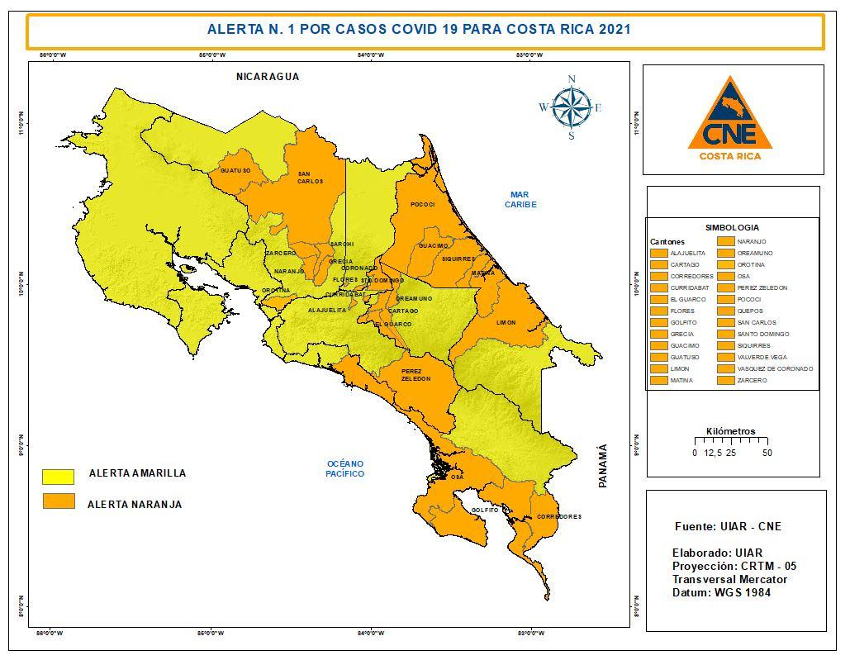

- El cantón central de Cartago se eleva a alerta naranja por primera vez desde que inició la emergencia por el coronavirus, con un incremento del 74% en las últimas dos semanas.
- De los cantones que suben este miércoles a alerta naranja, seis están ubicados en la provincia de Alajuela y tres en la provincia de San José.
- Los cantones de Belén, Liberia, Montes de Oro y Esparza pasan a alerta amarilla.
- En total, 25 cantones, se mantienen en alerta naranja y 57 en alerta amarilla por casos de coronavirus.

La primera semana del 2021 registró un incremento de 11% de nuevos casos positivos por COVID-19, en comparación con la última semana de diciembre. En total se contabilizaron 7235 nuevos contagios a nivel nacional, 725 personas más que las 6510 contabilizadas al cerrar diciembre.
Incluso, en la semana epidemiológica 01 de 2021, los 10 cantones que más casos nuevos registraron son Alajuela, San José, Cartago, San Carlos, Desamparados, Pococí, Corredores, Goicoechea, Heredia y Pérez Zeledón.
Por esta razón, la Comisión Nacional de Prevención de Riesgos y Atención de Emergencias (CNE) ha determinado subir el nivel de alerta en 14 cantones. La provincia de Alajuela reporta seis cantones que ingresan a esta categoría por un aumento considerable de casos en las últimas semanas: Grecia, Naranjo, Sarchí, Orotina, San Carlos y Guatuso.
Los otros cantones que suben de alerta son: Vázquez de Coronado, Alajuelita, Curridabat, Cartago, Santo Domingo, Quepos, Matina y Guácimo. La localidad que mostró mayor incremento en el número de casos fue Coronado, ya que tuvo un aumento del 134% de casos positivos por COVID-19, pasando de 78 a 164 casos en las últimas dos semanas.
El cantón central de Cartago se eleva a alerta naranja por primera vez desde que inició la emergencia por el coronavirus, pues pasó de 215 casos a 374 enfermos en una semana, lo que representa un incremento del 74% en dos semanas. Siendo el municipio con el Índice de Riesgo Cantonal más alto, de los 14 cantones anunciados.
Otro caso que destaca es Grecia, ya que después de 23 semanas en alerta amarilla, subió su nivel de riesgo a naranja tras pasar de 132 contagios a 169 en la última quincena.
“Con la presencia de nuevos casos, se determinó la necesidad de elevar más cantones a alerta naranja, esto significa que hay que ser mucho más rigurosos en la aplicación de los protocolos de autocuidado para protegerse del COVID-19”, detalló Alexander Solís, presidente de la Comisión Nacional de Prevención de Riesgos y Atención de Emergencias (CNE).
De acuerdo con el reporte de la última semana epidemiológica, el virus se asienta nuevamente en cantones dentro de la Gran Área Metropolitana para el inicio del 2021. Esto después de una concentración de alertas de mayor riesgo fuera de la GAM durante noviembre y diciembre.
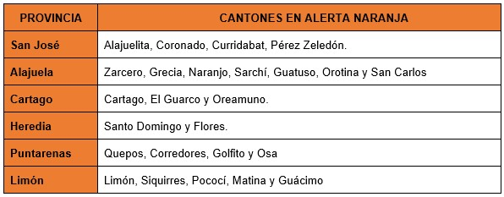
Pueden visitar el sitio http://presidencia.go.cr/alertas para conocer las alertas, medidas y restricciones implementadas en su cantón.
Cantones que bajan su nivel de riesgo
Belén, Liberia, Esparza y Montes de Oro bajan de alerta naranja a amarilla. De acuerdo con los datos de la Sala de Análisis de Situación, los cuatro cantones disminuyeron la incidencia de casos y con esto el nivel de riesgo en las localidades.
En total, 57 cantones permanecerán en alerta amarilla por las próximas dos semanas, aun así, las autoridades piden a la población a hacer cumplir las medidas sanitarias en el seno de los hogares, en los espacios abiertos, en los centros de trabajo y en las comunidades para evitar que más cantones aumenten sus índices de riesgo.
“El Modelo de Gestión Compartida reúne el esfuerzo de muchas instituciones en definir una línea de trabajo que reduzca las posibilidades de contagio, y para que ese modelo sea efectivo, ocupamos la buena voluntad y el buen accionar de la ciudadanía, de allí que somos insistentes al pedir actuar con mucha responsabilidad y un sentido crítico hacia la prevención”, añadió Solís.

